4月金属镁市场月评
中商网讯：受到前三季度镁价触底反弹的影响，4月镁市场更是呈现大幅反弹的走势。厂商看涨情绪再度升温，无论是从市场行情还是现货价格，都呈现“跳涨”模式。此前市场价格跌至低位，厂商入不敷出，亏损连连，厂商停产增加，因此，镁市场整体的开工率再度下降，而随着硅铁上涨，厂商成本增加，在刚需以及厂商买涨不买跌的心理作用下，镁市场继续呈现触底反弹走势。虽然月初硅铁出现小幅下滑，也令镁产品出现松动的迹象，但在随后陆续有厂商进入检修期，市场现货库存再度减少，厂商供应减少，市场实际现货交易增加，有力支撑了镁市场行情，现货价格最终也呈现大幅反弹走势。

国内镁锭市场价格走势图 单位：元/吨
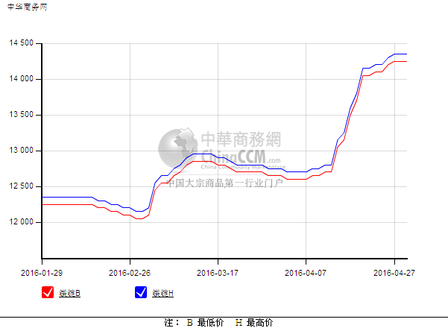
本月镁锭市场价格涨势明显。价格由月初的12600-12700元/吨，涨到月末的14250-14350元/吨。月初，受到原料硅铁价格小幅下跌影响，镁锭市场也有松动表现，但市场询盘相对较多，现货价格因此持续走稳。月中时期，随着镁厂商陆续进入检修期，现货市场库存减少，镁锭市场行情再度出现好转。同时，市场刚需的带动，再加上现货供应的减少，市场现货也变得愈发紧俏，厂商惜售心态加强，市场报价也跟随上调。市场后期，价格上涨过快，厂商报价混乱，终端消费商维持按需采购模式，市场成交有所减少。镁锭价格止涨趋稳，市场交易表现平淡。

镁锭出口市场：
受到国内镁锭价格上涨的影响，国外镁市场也有上涨。镁锭出口价格由1990-2010美元/吨，上涨到2230-2260美元/吨。价格上涨，国外采购商买盘还算正常，基本都是按需补货，更多的则是持观望态度。另一方面，国内价格快速上涨，出口价格倒挂，也令出口商损失惨重，所以，出口市场交易并不乐观，观望居多。

2016年4月国内镁粉价格走势图 单位：元/吨
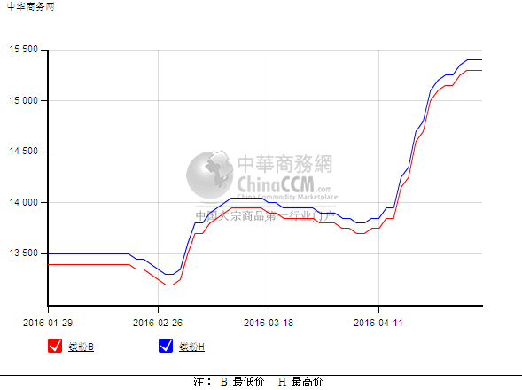
由于原料镁锭价格大幅上涨，镁粉市场行情走势也跟随上涨。价格由月初的13750-13850元/吨上涨到月末的15300-15400元/吨。由于下游钢厂需求持续疲软，镁粉市场价格上涨，其采购需求也更为谨慎，并且采购压价现象严重，镁粉厂商受到双层打压，市场现货交易惨淡，其后期也难有好转。

2016年4月镁合金市场价格走势图 单位：元/吨
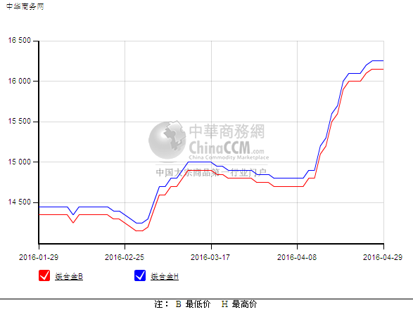
镁合金市场也随原料价格走势呈现上涨，但价格上涨过快，下游终端市场采购有限，现货价格比较艰难，成交量也不大。市场价格由月初的14700-14800元/吨上涨到月末的16150-16250元/吨。终端压铸、挤压及3C的采购商买货基本维持长单，市场整体观望情绪浓厚。

2016年3月中国镁锭前十大出口企业
据海关出口数据统计，2016 年3 月中国镁锭出口总量为21863 吨。
中国镁锭前十大出口企业：
企业名称 | 数量（吨）
宜昌市关石商贸有限公司 | 2415
兰州创丰盛商贸有限公司 | 1968
宁夏康益洪国际货运代理有限公司 | 1686
玉山县雲宇进出口有限公司 | 1408
兰州达盛源商贸有限公司 | 1247
贵阳市鹏力达贸易有限公司 | 1217
宜春市通宝进出口有限公司 | 1207
萍乡市明耀进出口有限公司 | 969
莆田市荣利星进出口贸易有限公司 | 870

中国镁粉出口前十名企业：
据海关出口数据统计，2016年3月中国镁粉出口总量为5700吨。
中国镁粉出口前十名企业如下：
企业名称 | 数量（吨）
江苏吴中海利国际贸易有限公司 | 624
莆田市荣利星进出口贸易有限公司 | 599
宜春市通宝进出口有限公司 | 470
天津柯威尔金属材料有限公司 | 400
宜昌市关石商贸有限公司 | 358
宁夏康益洪国际货运代理有限公司 | 354
兰州达盛源商贸有限公司 | 348
玉山县雲宇进出口有限公司 | 279
萍乡市明耀进出口有限公司 | 192
五河县合进商贸有限公司 | 186

2016 年3 月中国镁合金前十大出口企业
据海关出口数据统计，2016 年3 月中国镁合金出口总量为11527 吨。
2016 年3 月中国镁合金出口前十名企业如下：
企业名称 | 数量（吨）
山西国际进出口有限公司 | 1363
上海瑞格金属材料有限公司 | 1163
西安海镁特镁业有限公司 | 1120
南京云海金属贸易有限公司 | 935
山西言必信镁业有限公司 | 677
青海三工镁业有限公司 | 618
宜昌市关石商贸有限公司 | 606
宁夏康益洪国际货运代理有限公司 | 537
陕西鼎佳实业有限公司 | 504
玉山县雲宇进出口有限公司 | 466

后市预测：
国内镁市场行情上行趋势变缓。现货价格上涨过快，市场上已经出现价格松动的迹象。预计下月市场交易量或将放缓，终端市场采购也变得谨慎，市场现货供应也会相对增加，市场行情将会变得更加紧张。缺乏实际交易支撑，国外市场买盘兴趣也不高，现货交易疲乏，镁市场行情走势存在走弱的可能，市场价格也会小幅下跌。

金属镁市场动态：
盐湖股份:金属镁项目计划下半年试车
盐湖股份（000792）周五在投资者互动平台表示，公司金属镁一体化项目计划在下半年投料试车，由于金属镁一体化项目是十二个装置构成，依据会计准则规定，根据工艺上的装置联动程度和其他判断条件，会逐渐转固。综合折旧率约在6%左右。盐湖股份主要从事氯化钾产品的生产、加工和销售。
浙江万丰奥特控股集团与山西八达镁业公司签订战略合作协议
日前，浙江万丰奥特控股集团与山西八达镁业公司签订战略合作协议，将对加快推进金属镁产业供给侧结构性改革，建设闻喜新型工业强县起到积极的推动作用。
浙江万丰奥特控股集团是一家以先进制造业为核心的民营股份制国际化集团公司，业务涉足汽车部件、机器人、新能源、新材料、金融投资、通用航空等领域，铝轮和镁合金制造领跑全球，名列中国民营企业综合实力500 强前列。
山西八达镁业公司是闻喜县专业从事金属镁及镁合金生产和销售的大型现代化企业，产能达到5 万吨，是重要的金属镁及其系列产品的生产基地、有色金属工业协会镁业分会理事单位，连续多年跨入中国金属镁行业生产前五强。
府谷京府煤化因设备检修及兰炭滞销降低镁锭产量
府谷京府煤化有限责任公司，考虑到兰炭滞销且价格持续走低，加之，回转窑及设备管道需要维修，该厂计划从本周起将镁锭日产量从80 吨降至60 吨左右。
“由于原煤供应收紧且价格上涨，但我们的兰炭持续滞销且成交价不断降低，目前生产成本增加，”该厂商称，并表示考虑到一段时间内兰炭滞销现象难有改善，此外，回转窑需要定期检修，该厂主动减产。“暂时计划将日产镁锭量从80吨减至60 吨左右，满负荷恢复时间尚未确定，”该厂商称，并给出13500 元/吨现金出厂，13700 元/吨承兑出厂的报价，目前库存较少且有惜售态度。
府谷京府煤化有限公司地处陕西省府谷县，其中年设计镁锭产能为30000 吨，3 月份镁锭产量为2400 吨，预计4 月份产量将降至2000 吨左右，持少量库存不急于出货。
府谷县华顺镁业恢复镁锭生产
府谷县华顺镁业有限公司于3月25 日左右停产进行设备检修，在经过为期20 日左右检修后，于4 月14 日恢复镁锭生产，目前日产30 吨。
“3 月份我们暂停生产，并对回转窑及管道设备进行维修，目前检修工作结束，已恢复常规生产，”该厂商称。提及现货市场价格走势，该厂商表示多数陕西镁锭厂商因兰炭销售不畅及镁锭现货紧缺持续提价，当前主流市场报价为13500元/吨现金出厂及13700 元/吨承兑出厂，较上周后期有近400元/吨涨幅。期间有刚性需求的买方持续补仓，但现货市场大单寥寥。对于4 月后期市场走势，该厂商预计镁锭价格或呈现持续走高趋势，但涨势后期会相对放缓。
华顺镁业年设计镁锭产能为20000 吨，其中3 月份生产了800吨左右，预计4 月份镁锭产量或在450 吨，目前暂无库存。
昊田集团天利达镁业计划5 月初恢复镁锭生产
陕西省昊田集团天利达镁业有限公司于3 月8 日暂停镁锭生产进行设备检修，现计划五一节后恢复镁锭生产，预计届时日产镁锭量或在40 吨左右。
“我们工厂从3 月8 日开始停产检修，目前检修还在进行中，”该厂商称，并表示原计划检修一月左右，但考虑到原煤采购困难且价格持续上涨，而兰炭滞销且价格一路走低，
镁锭生产成本高企。鉴于此，该厂将复产计划推迟到5 月份。提及现货市场镁锭价格大涨现象，该厂商坦言现货稀少且买方维持稳定采购是支撑此阶段镁锭价格走高的主要原因，对于后期走势，该厂商预计镁锭价格或在14000 元/吨现金出厂及14200 元/吨承兑出厂维稳一段时间。
昊田镁业年设计镁锭产能为20000 吨，其中2 月份持稳在1200 吨，目前暂无库存。预计5 月初恢复生产后，日产镁锭量或稳定在40 吨，5 月份总产量或在1200 吨左右。
府谷京府煤化惜售镁锭
府谷京府煤化有限责任公司，目前镁锭主产区面临现货紧缺问题，频频上涨的镁锭价格一再被坐实，这也在很大程度上坚定了镁厂对近期市场走势的信心。自本周四开始京府将镁锭现金出厂价提至 14100 元/吨现金出厂，周五买方有意少量提现货，但该厂呈现惜售之态。
“我们库里最多就200 吨货了，目前府谷区域基本都处于零库存状态，客户这个时候着急买的都是要现货，所以我们有些惜售，想暂缓出货，”该厂商称，并预计4 月份后期镁锭价格将持续高位徘徊。
府谷京府煤化有限公司地处陕西省府谷县，其中年设计镁锭产能为30000 吨，3 月份镁锭产量为2400 吨，4 月份因设备检修，产量将降至2000 吨左右，持200 吨库存且呈现惜售之态。

